โครงการฝึกอบรมอาชีพการนวดแพทย์แผนไทยเพื่อสุขภาพ ประจำปีงบประมาณ พ.ศ. 2562
วันที่ 31 สิงหาคม 2562ณ ห้องประชุมโรงพยาบาลส่งเสริมสุขภาพชุมชนตำบลห้วยเฮี้ย

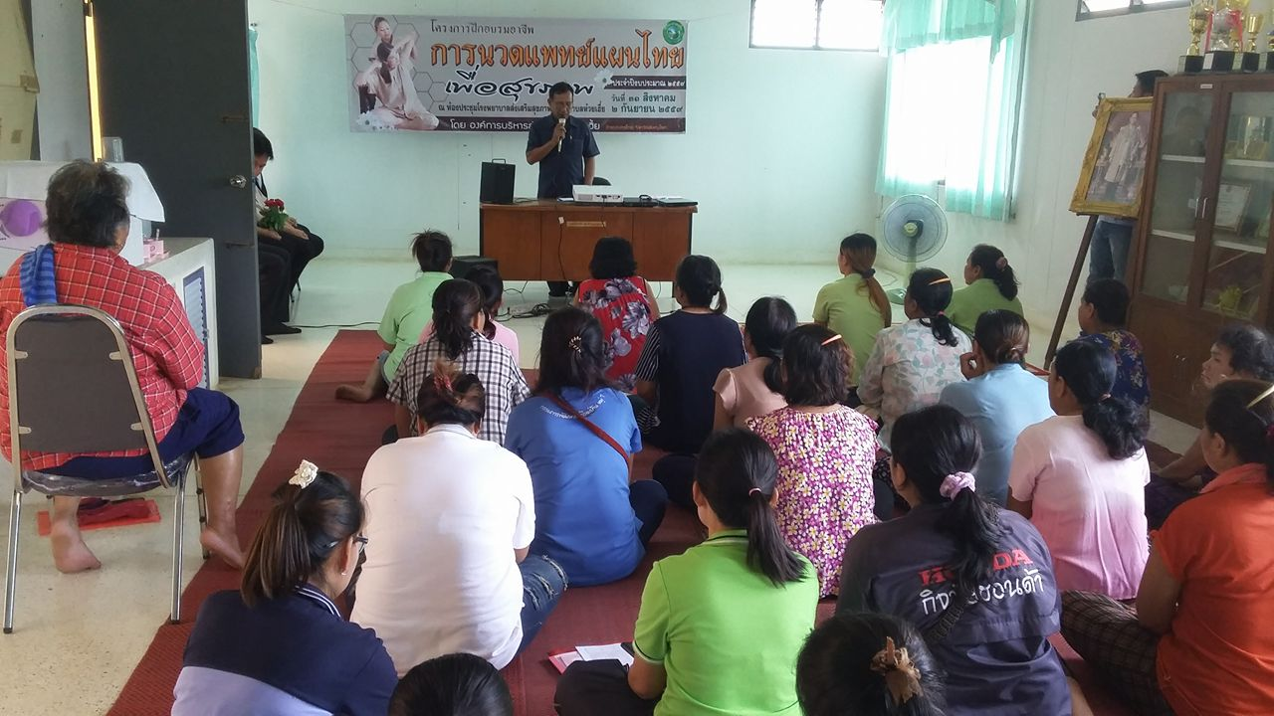

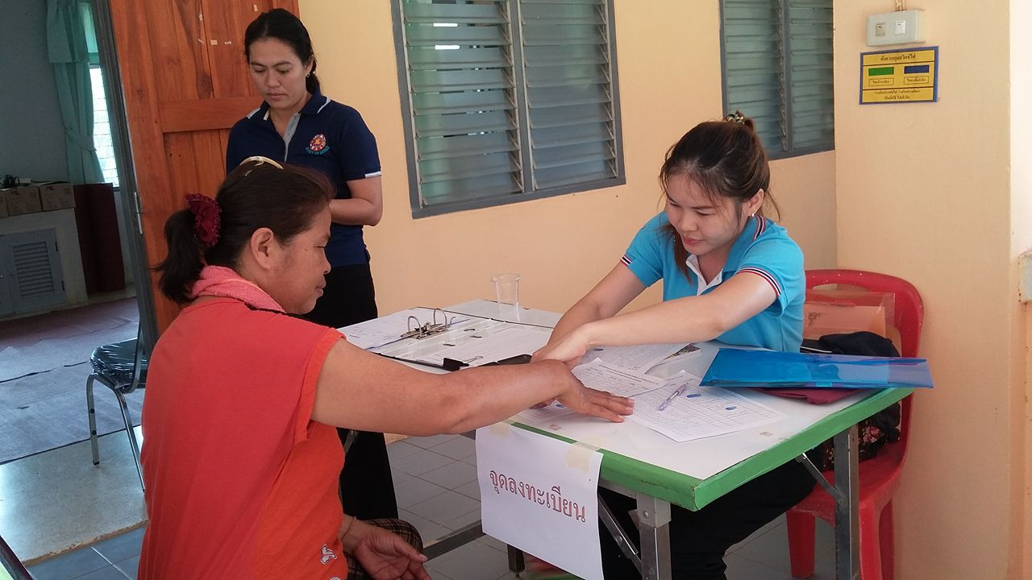

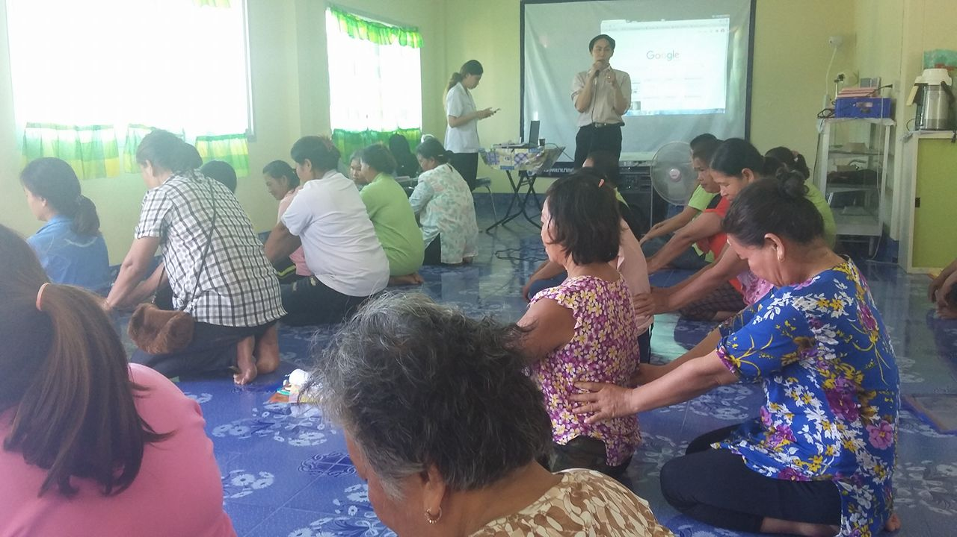

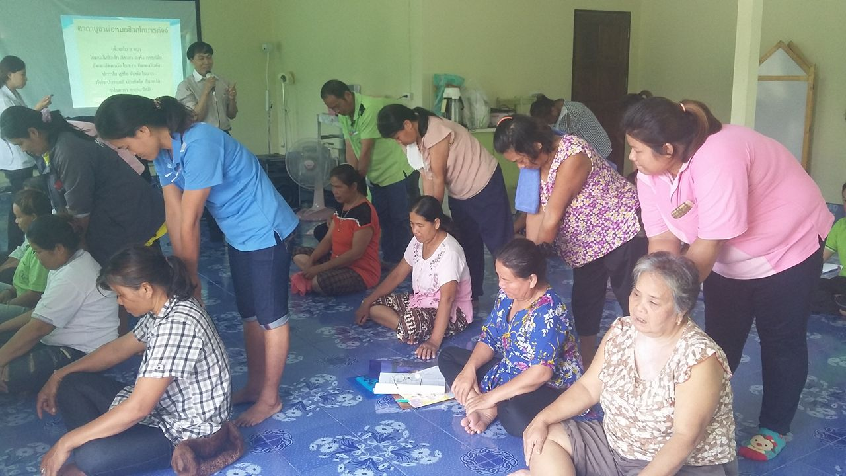

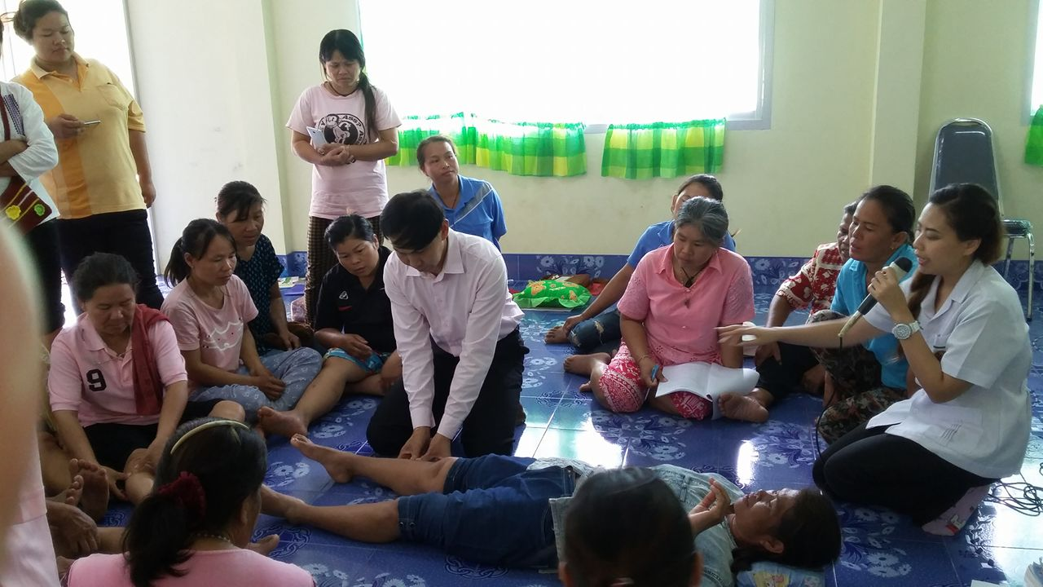

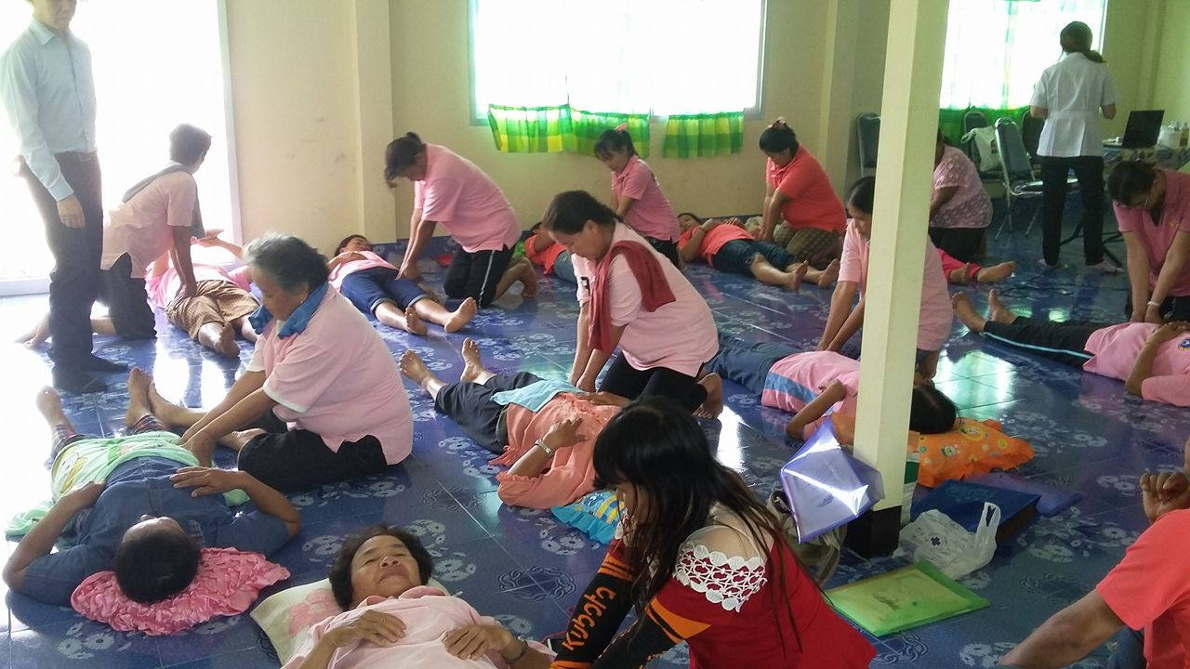

โครงการฝึกอบรมอาชีพการนวดแพทย์แผนไทยเพื่อสุขภาพ ประจำปีงบประมาณ พ.ศ. 2562
วันที่ 1กันยายน 2562ณ ห้องประชุมโรงพยาบาลส่งเสริมสุขภาพชุมชนตำบลห้วยเฮี้ย
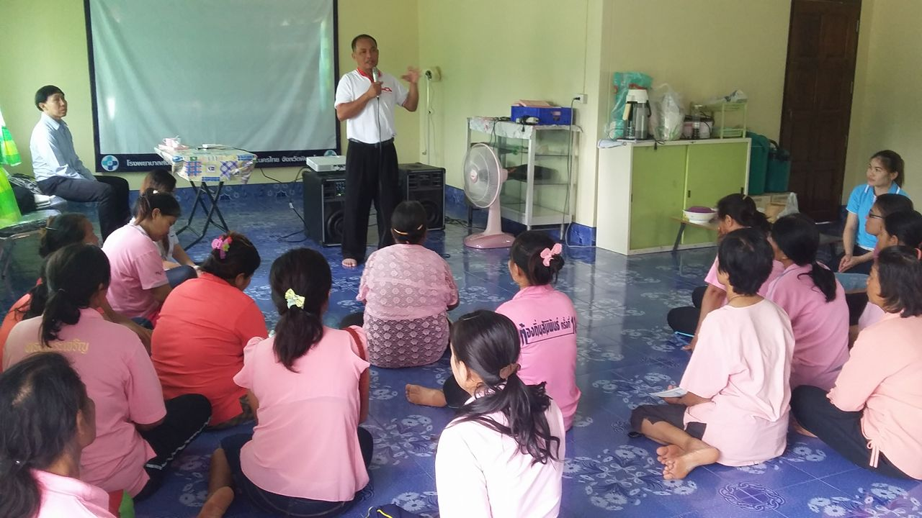

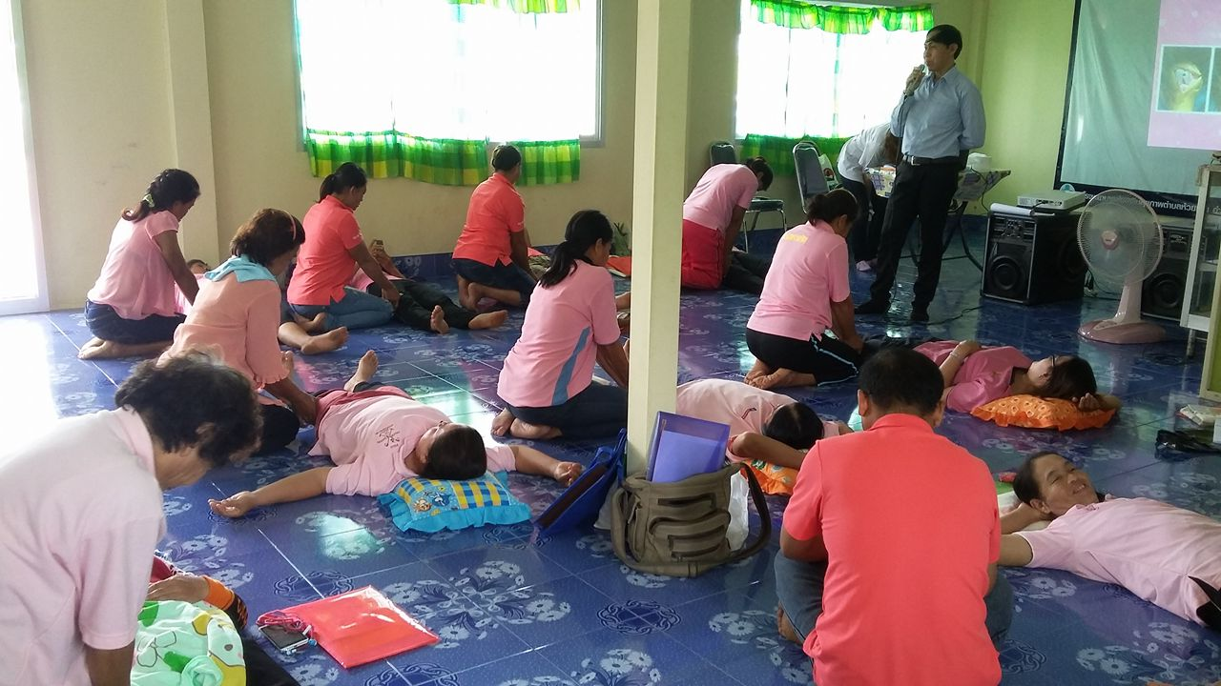

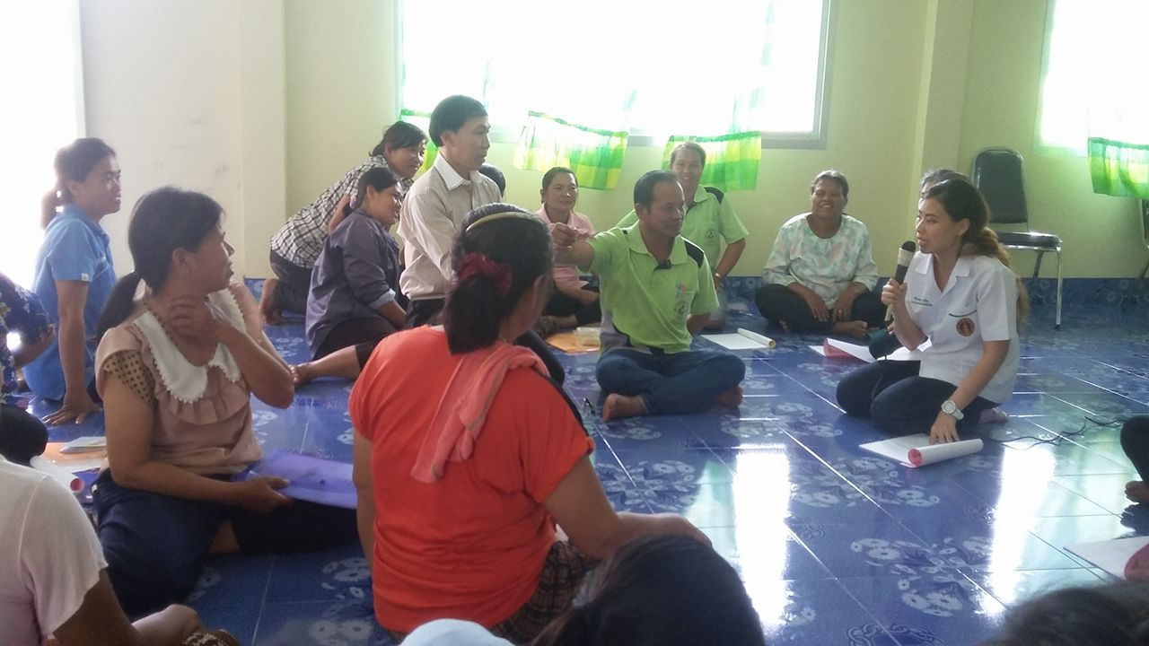

โครงการฝึกอบรมอาชีพการนวดแพทย์แผนไทยเพื่อสุขภาพ ประจำปีงบประมาณ พ.ศ. 2562
วันที่ 2กันยายน 2562ณ ห้องประชุมโรงพยาบาลส่งเสริมสุขภาพชุมชนตำบลห้วยเฮี้ย
